# 今日大纲

1. 搭建SSM环境
2. 基于SSM环境实现用户管理系统
3. 学习RESTful Web Service
4. 学习SVN

# 统一开发环境

1. JDK  
   1.7 32？ 64？
2. Eclipse

使用4.4.1 luna 课前资料中提供  
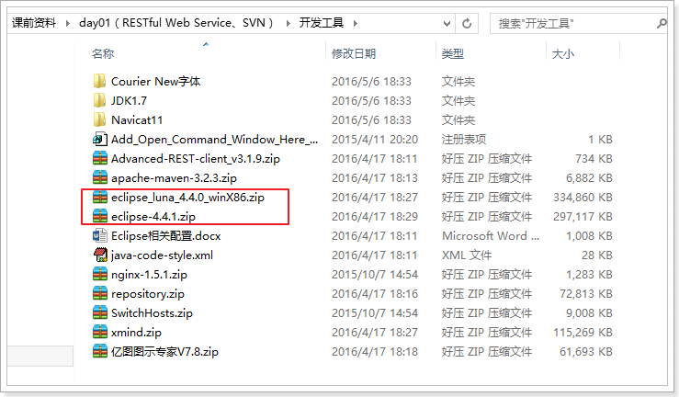

1. 数据库，mysql 《淘宝技术这十年》
   1. 统一使用5.6，但是，项目开发阶段可以使用5.5或5.6
   2. Mysql的读写分离，统一成5.6
2. 数据库的客户端工具
   1. 
   2. Mysql最好用的客户端。
   3. 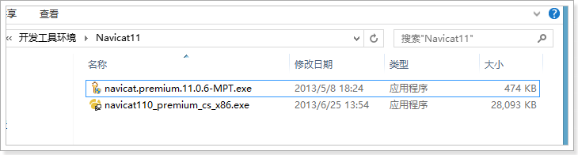
3. Maven
   1. 统一使用3.2.3
   2. 统一使用Maven的私服  
      <http://192.168.50.22:8081/nexus/#welcome>  
      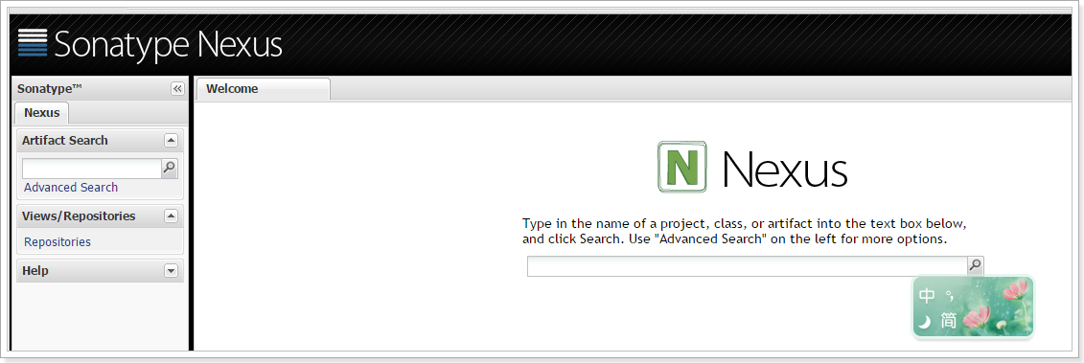
4. 实施：《Eclipse相关配置.docx》

## 实施

### Eclipse

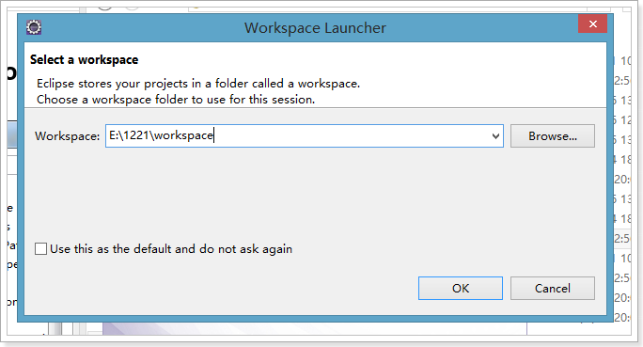

# 搭建SSM环境

## 数据库

### 使用navicat创建数据库连接

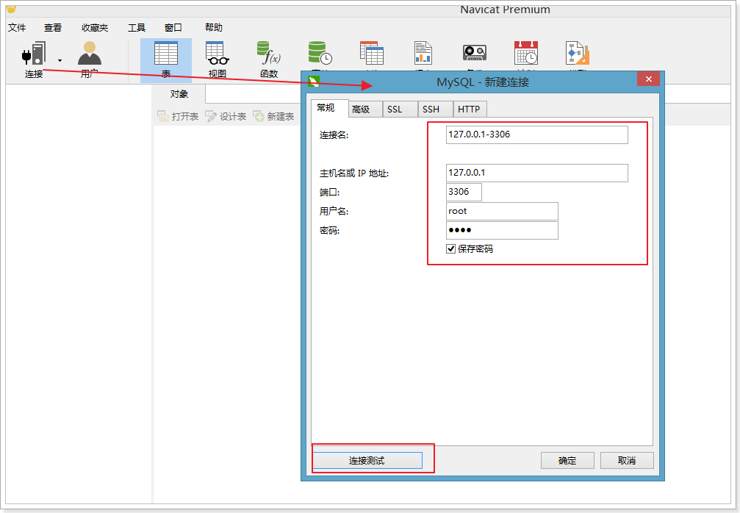

执行SQL脚本：

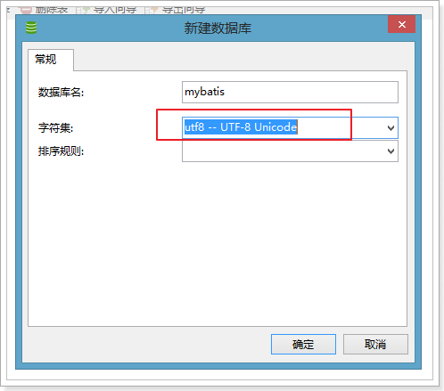

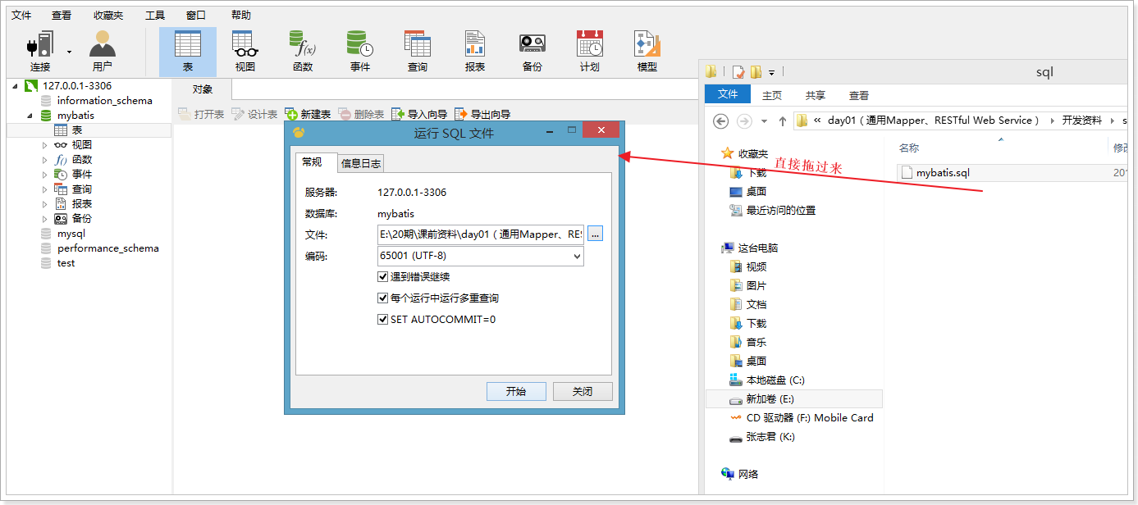

### Tb_user

查看表结构：

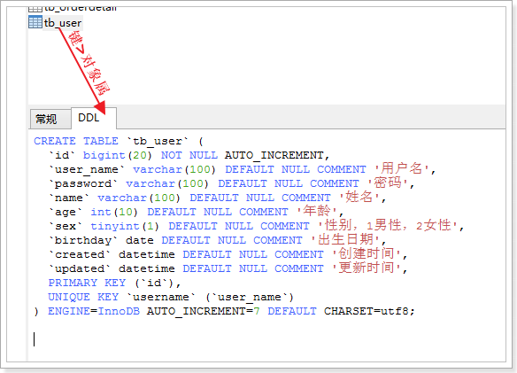

表结构：

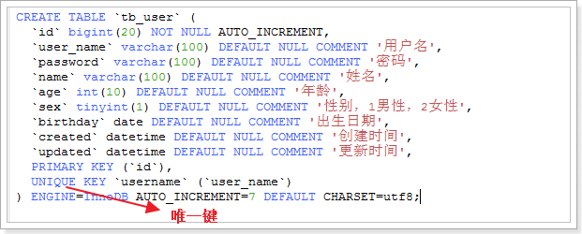

## 创建工程

### 新建工程

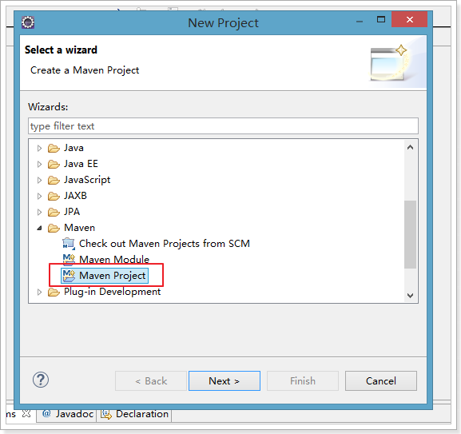

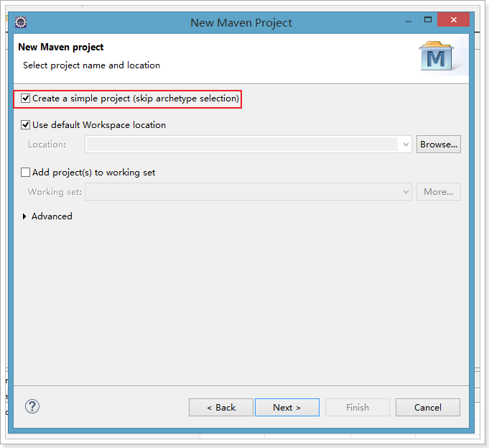

### 填写项目的Maven坐标

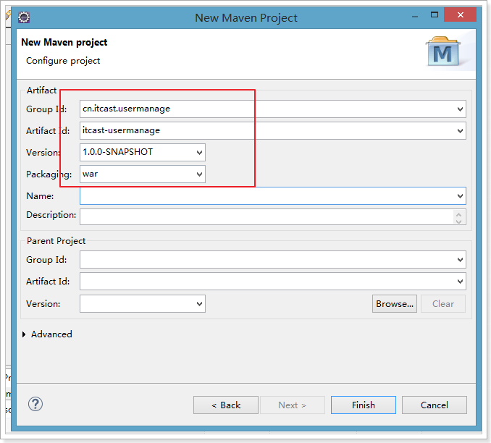

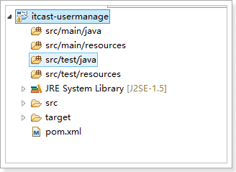

Maven会自动从192.168.50.22的私服下载所需要的依赖。

## 统一管理依赖的版本

需要将多个项目的依赖的版本号统一管理起来。

如何实现？ --- 使用Maven的继承实现。

### 导入itcast-parent

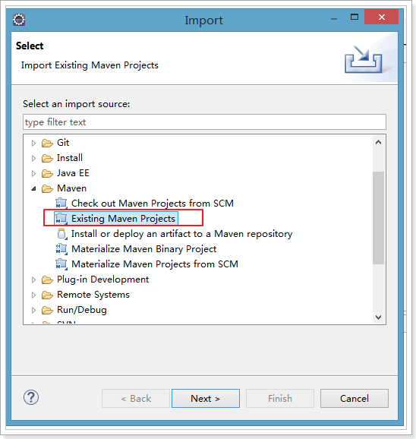

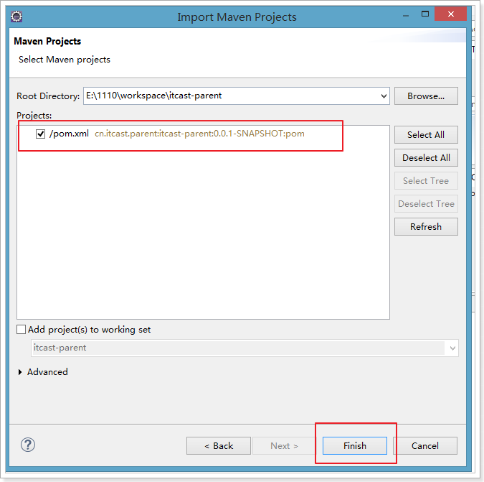

## 完整pom

<project xmlns=*"http://maven.apache.org/POM/4.0.0"* xmlns:xsi=*"http://www.w3.org/2001/XMLSchema-instance"*

xsi:schemaLocation=*"http://maven.apache.org/POM/4.0.0 http://maven.apache.org/xsd/maven-4.0.0.xsd"*>

<modelVersion>4.0.0</modelVersion>

<groupId>cn.itcast.parent</groupId>

<artifactId>itcast-parent</artifactId>

<version>0.0.1-SNAPSHOT</version>

<packaging>pom</packaging>

<!-- 集中定义依赖版本号 -->

<properties>

<junit.version>4.10</junit.version>

<spring.version>4.1.3.RELEASE</spring.version>

<mybatis.version>3.2.8</mybatis.version>

<mybatis.spring.version>1.2.2</mybatis.spring.version>

<mybatis.paginator.version>1.2.15</mybatis.paginator.version>

<mysql.version>5.1.32</mysql.version>

<slf4j.version>1.6.4</slf4j.version>

<jackson.version>2.4.2</jackson.version>

<druid.version>1.0.9</druid.version>

<httpclient.version>4.3.5</httpclient.version>

<jstl.version>1.2</jstl.version>

<servlet-api.version>2.5</servlet-api.version>

<jsp-api.version>2.0</jsp-api.version>

<joda-time.version>2.5</joda-time.version>

<commons-lang3.version>3.3.2</commons-lang3.version>

<commons-io.version>1.3.2</commons-io.version>

</properties>

<dependencyManagement>

<dependencies>

<!-- 单元测试 -->

<dependency>

<groupId>junit</groupId>

<artifactId>junit</artifactId>

<version>${junit.version}</version>

<scope>test</scope>

</dependency>

<!-- Spring -->

<dependency>

<groupId>org.springframework</groupId>

<artifactId>spring-context</artifactId>

<version>${spring.version}</version>

</dependency>

<dependency>

<groupId>org.springframework</groupId>

<artifactId>spring-beans</artifactId>

<version>${spring.version}</version>

</dependency>

<dependency>

<groupId>org.springframework</groupId>

<artifactId>spring-webmvc</artifactId>

<version>${spring.version}</version>

</dependency>

<dependency>

<groupId>org.springframework</groupId>

<artifactId>spring-jdbc</artifactId>

<version>${spring.version}</version>

</dependency>

<dependency>

<groupId>org.springframework</groupId>

<artifactId>spring-aspects</artifactId>

<version>${spring.version}</version>

</dependency>

<!-- Mybatis -->

<dependency>

<groupId>org.mybatis</groupId>

<artifactId>mybatis</artifactId>

<version>${mybatis.version}</version>

</dependency>

<dependency>

<groupId>org.mybatis</groupId>

<artifactId>mybatis-spring</artifactId>

<version>${mybatis.spring.version}</version>

</dependency>

<!-- MySql -->

<dependency>

<groupId>mysql</groupId>

<artifactId>mysql-connector-java</artifactId>

<version>${mysql.version}</version>

</dependency>

<dependency>

<groupId>org.slf4j</groupId>

<artifactId>slf4j-log4j12</artifactId>

<version>${slf4j.version}</version>

</dependency>

<!-- Jackson Json处理工具包 -->

<dependency>

<groupId>com.fasterxml.jackson.core</groupId>

<artifactId>jackson-databind</artifactId>

<version>${jackson.version}</version>

</dependency>

<!-- 连接池 -->

<dependency>

<groupId>com.jolbox</groupId>

<artifactId>bonecp-spring</artifactId>

<version>0.8.0.RELEASE</version>

</dependency>

<!-- httpclient -->

<dependency>

<groupId>org.apache.httpcomponents</groupId>

<artifactId>httpclient</artifactId>

<version>${httpclient.version}</version>

</dependency>

<!-- JSP相关 -->

<dependency>

<groupId>jstl</groupId>

<artifactId>jstl</artifactId>

<version>${jstl.version}</version>

</dependency>

<dependency>

<groupId>javax.servlet</groupId>

<artifactId>servlet-api</artifactId>

<version>${servlet-api.version}</version>

<scope>provided</scope>

</dependency>

<dependency>

<groupId>javax.servlet</groupId>

<artifactId>jsp-api</artifactId>

<version>${jsp-api.version}</version>

<scope>provided</scope>

</dependency>

<!-- 时间操作组件 -->

<dependency>

<groupId>joda-time</groupId>

<artifactId>joda-time</artifactId>

<version>${joda-time.version}</version>

</dependency>

<!-- Apache工具组件 -->

<dependency>

<groupId>org.apache.commons</groupId>

<artifactId>commons-lang3</artifactId>

<version>${commons-lang3.version}</version>

</dependency>

<dependency>

<groupId>org.apache.commons</groupId>

<artifactId>commons-io</artifactId>

<version>${commons-io.version}</version>

</dependency>

</dependencies>

</dependencyManagement>

<build>

<finalName>${project.artifactId}</finalName>

<plugins>

<!-- 资源文件拷贝插件 -->

<plugin>

<groupId>org.apache.maven.plugins</groupId>

<artifactId>maven-resources-plugin</artifactId>

<version>2.7</version>

<configuration>

<encoding>UTF-8</encoding>

</configuration>

</plugin>

<!-- java编译插件 -->

<plugin>

<groupId>org.apache.maven.plugins</groupId>

<artifactId>maven-compiler-plugin</artifactId>

<version>3.2</version>

<configuration>

<source>1.7</source>

<target>1.7</target>

<encoding>UTF-8</encoding>

</configuration>

</plugin>

</plugins>

<pluginManagement>

<plugins>

<!-- 配置Tomcat插件 -->

<plugin>

<groupId>org.apache.tomcat.maven</groupId>

<artifactId>tomcat7-maven-plugin</artifactId>

<version>2.2</version>

</plugin>

</plugins>

</pluginManagement>

</build>

</project>

### 继承parent

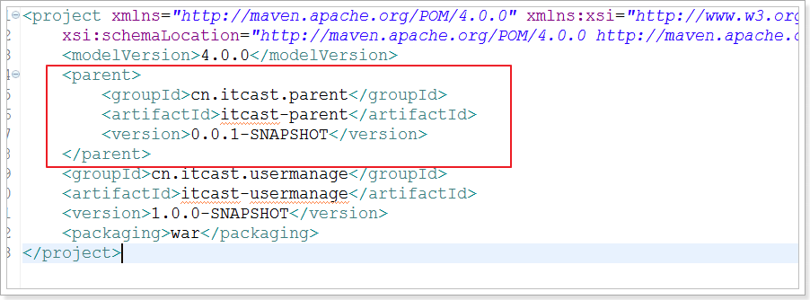

### 出现小红叉

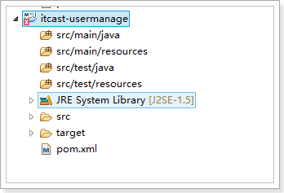

解决：

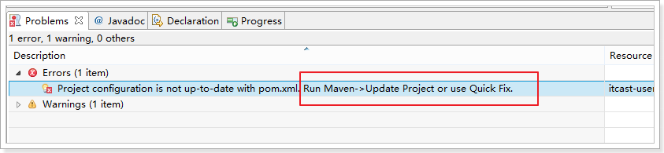

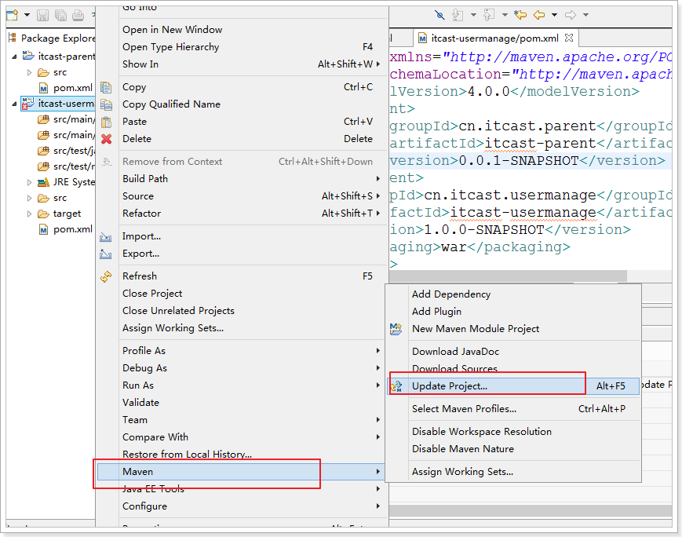

原因：

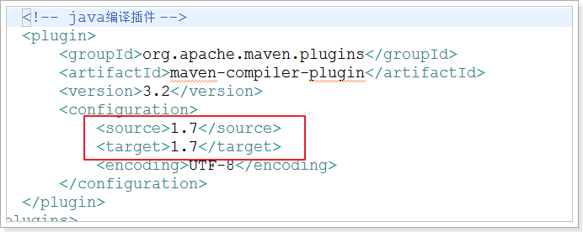

定义的java编译器插件的jdk版本和默认使用的jdk版本不一致，导致。

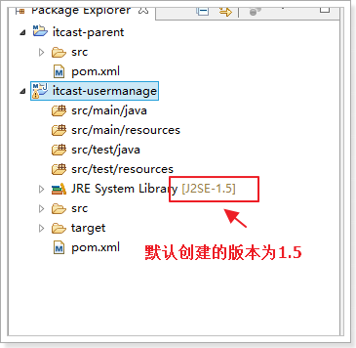

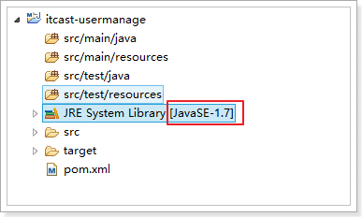

## 子工程使用依赖

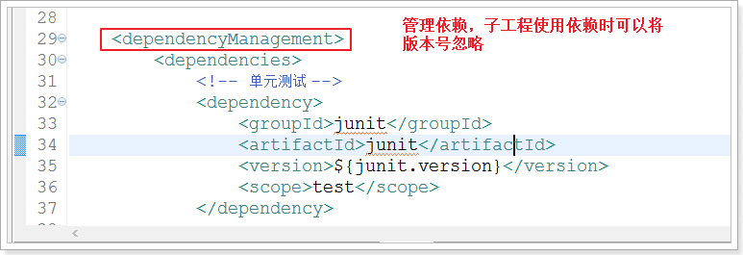

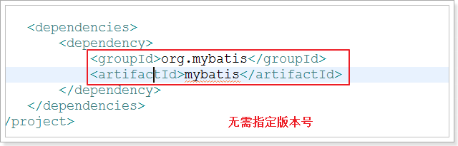

### Parent中的依赖管理

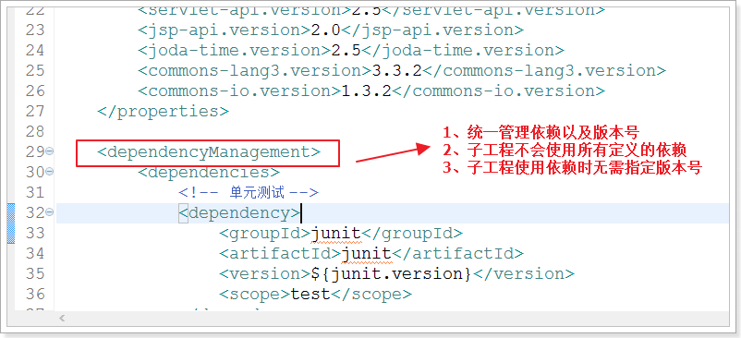

## 导入依赖

<project xmlns=*"http://maven.apache.org/POM/4.0.0"* xmlns:xsi=*"http://www.w3.org/2001/XMLSchema-instance"*

xsi:schemaLocation=*"http://maven.apache.org/POM/4.0.0 http://maven.apache.org/xsd/maven-4.0.0.xsd"*>

<modelVersion>4.0.0</modelVersion>

<parent>

<groupId>cn.itcast.parent</groupId>

<artifactId>itcast-parent</artifactId>

<version>0.0.1-SNAPSHOT</version>

</parent>

<groupId>cn.itcast.manage</groupId>

<artifactId>itcast-usermanage</artifactId>

<version>1.0.0-SNAPSHOT</version>

<packaging>war</packaging>

<dependencies>

<!-- 单元测试 -->

<dependency>

<groupId>junit</groupId>

<artifactId>junit</artifactId>

<scope>test</scope>

</dependency>

<dependency>

<groupId>org.springframework</groupId>

<artifactId>spring-webmvc</artifactId>

</dependency>

<dependency>

<groupId>org.springframework</groupId>

<artifactId>spring-jdbc</artifactId>

</dependency>

<dependency>

<groupId>org.springframework</groupId>

<artifactId>spring-aspects</artifactId>

</dependency>

<!-- Mybatis -->

<dependency>

<groupId>org.mybatis</groupId>

<artifactId>mybatis</artifactId>

</dependency>

<dependency>

<groupId>org.mybatis</groupId>

<artifactId>mybatis-spring</artifactId>

</dependency>

<!-- 分页助手 -->

<dependency>

<groupId>com.github.pagehelper</groupId>

<artifactId>pagehelper</artifactId>

</dependency>

<dependency>

<groupId>com.github.jsqlparser</groupId>

<artifactId>jsqlparser</artifactId>

</dependency>

<!-- 通用Mapper -->

<dependency>

<groupId>com.github.abel533</groupId>

<artifactId>mapper</artifactId>

</dependency>

<!-- MySql -->

<dependency>

<groupId>mysql</groupId>

<artifactId>mysql-connector-java</artifactId>

</dependency>

<dependency>

<groupId>org.slf4j</groupId>

<artifactId>slf4j-log4j12</artifactId>

</dependency>

<!-- Jackson Json处理工具包 -->

<dependency>

<groupId>com.fasterxml.jackson.core</groupId>

<artifactId>jackson-databind</artifactId>

</dependency>

<!-- 连接池 -->

<dependency>

<groupId>com.jolbox</groupId>

<artifactId>bonecp-spring</artifactId>

</dependency>

<!-- JSP相关 -->

<dependency>

<groupId>jstl</groupId>

<artifactId>jstl</artifactId>

</dependency>

<dependency>

<groupId>javax.servlet</groupId>

<artifactId>servlet-api</artifactId>

<scope>provided</scope>

</dependency>

<dependency>

<groupId>javax.servlet</groupId>

<artifactId>jsp-api</artifactId>

<scope>provided</scope>

</dependency>

<!-- 时间操作组件 -->

<dependency>

<groupId>joda-time</groupId>

<artifactId>joda-time</artifactId>

</dependency>

<!-- Apache工具组件 -->

<dependency>

<groupId>org.apache.commons</groupId>

<artifactId>commons-lang3</artifactId>

</dependency>

<dependency>

<groupId>org.apache.commons</groupId>

<artifactId>commons-io</artifactId>

</dependency>

</dependencies>

<build>

<plugins>

<!-- 配置Tomcat插件 -->

<plugin>

<groupId>org.apache.tomcat.maven</groupId>

<artifactId>tomcat7-maven-plugin</artifactId>

<configuration>

<port>80</port>

<!--

http://127.0.0.1:{port}/{path}

-->

<path>/</path>

</configuration>

</plugin>

</plugins>

</build>

</project>

## 运行tomcat插件

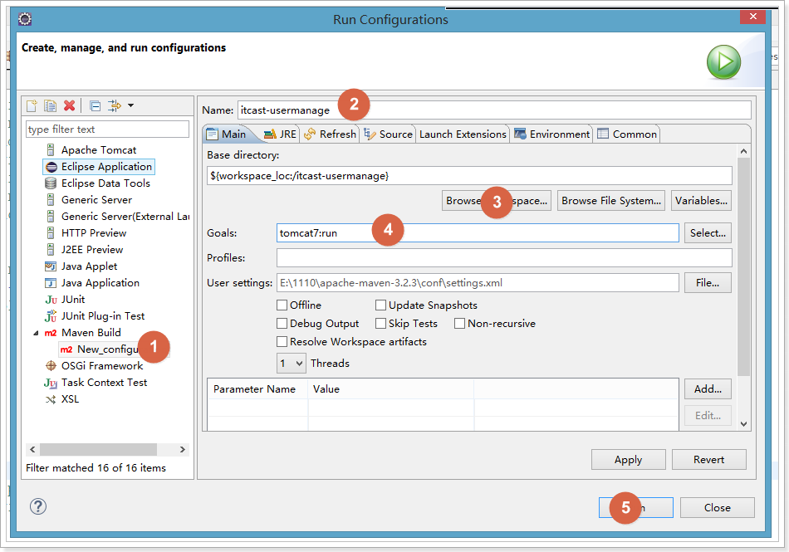

运行出错：

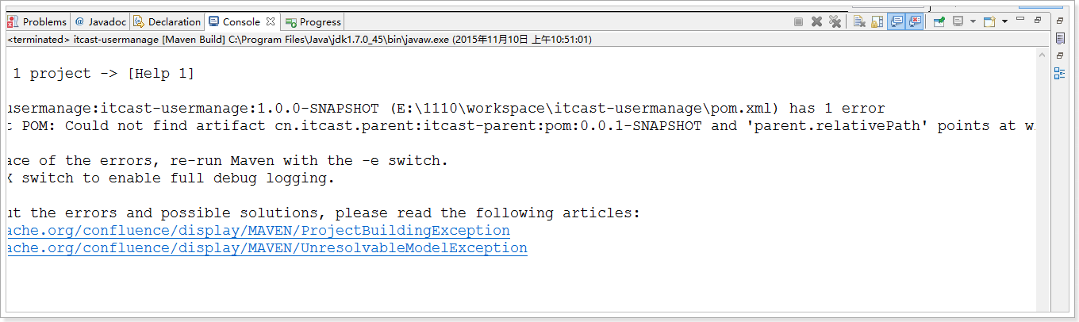

问题：

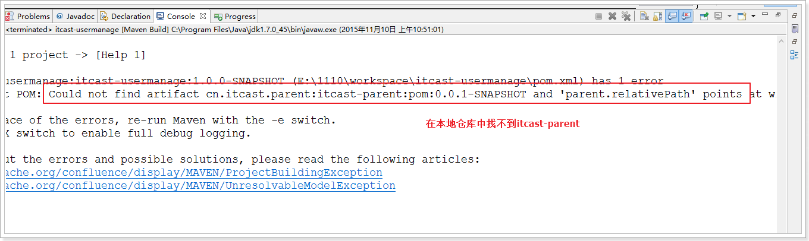

解决：

需要将itcast-parent安装到本地仓库。

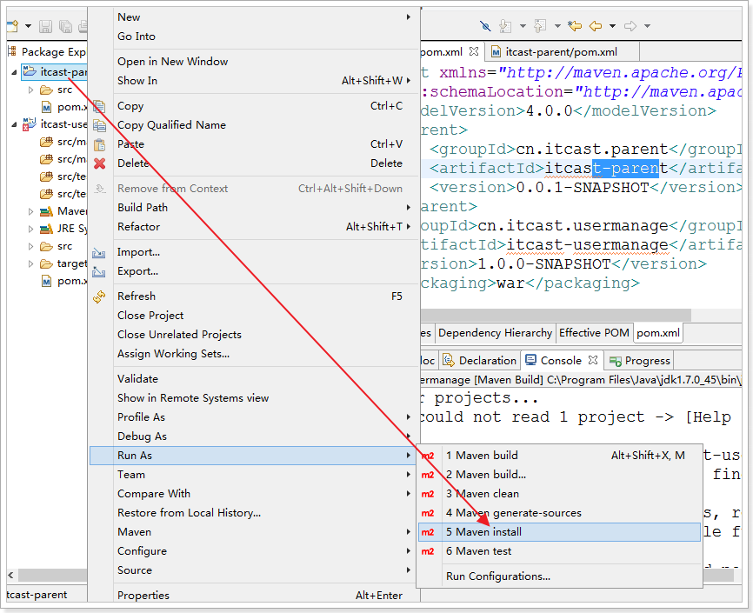

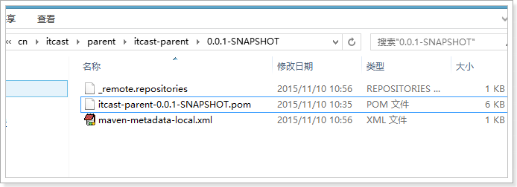

## Web.xml

<?xml version=*"1.0"* encoding=*"UTF-8"*?>

<web-app xmlns:xsi=*"http://www.w3.org/2001/XMLSchema-instance"*

xmlns=*"http://java.sun.com/xml/ns/javaee"*

xsi:schemaLocation=*"http://java.sun.com/xml/ns/javaee http://java.sun.com/xml/ns/javaee/web-app_2_5.xsd"*

id=*"WebApp_ID"* version=*"2.5"*>

<display-name>itcast-usermanage</display-name>

<context-param>

<param-name>contextConfigLocation</param-name>

<param-value>classpath:spring/applicationContext*.xml</param-value>

</context-param>

<!--Spring的ApplicationContext 载入 -->

<listener>

<listener-class>org.springframework.web.context.ContextLoaderListener</listener-class>

</listener>

<!-- 编码过滤器，以UTF8编码 -->

<filter>

<filter-name>encodingFilter</filter-name>

<filter-class>org.springframework.web.filter.CharacterEncodingFilter</filter-class>

<init-param>

<param-name>encoding</param-name>

<param-value>UTF8</param-value>

</init-param>

</filter>

<filter-mapping>

<filter-name>encodingFilter</filter-name>

<url-pattern>/*</url-pattern>

</filter-mapping>

<!-- 配置SpringMVC框架入口 -->

<servlet>

<servlet-name>itcast-usermanage</servlet-name>

<servlet-class>org.springframework.web.servlet.DispatcherServlet</servlet-class>

<init-param>

<param-name>contextConfigLocation</param-name>

<param-value>classpath:spring/itcast-usermanage-servlet.xml</param-value>

</init-param>

<load-on-startup>1</load-on-startup>

</servlet>

<servlet-mapping>

<servlet-name>itcast-usermanage</servlet-name>

<!--

可以：

*.xxx

/xxx/*

/

不可以：

/*

-->

<url-pattern>/rest/*</url-pattern>

</servlet-mapping>

<welcome-file-list>

<welcome-file>index.jsp</welcome-file>

</welcome-file-list>

</web-app>

## Jdbc.properties

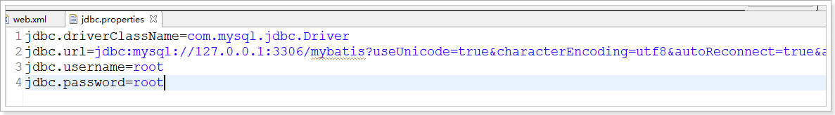

## Spring容器配置文件

<beans xmlns=*"http://www.springframework.org/schema/beans"*

xmlns:context=*"http://www.springframework.org/schema/context"* xmlns:p=*"http://www.springframework.org/schema/p"*

xmlns:aop=*"http://www.springframework.org/schema/aop"* xmlns:tx=*"http://www.springframework.org/schema/tx"*

xmlns:xsi=*"http://www.w3.org/2001/XMLSchema-instance"*

xsi:schemaLocation=*"http://www.springframework.org/schema/beans http://www.springframework.org/schema/beans/spring-beans-4.0.xsd*

*http://www.springframework.org/schema/context http://www.springframework.org/schema/context/spring-context-4.0.xsd*

*http://www.springframework.org/schema/aop http://www.springframework.org/schema/aop/spring-aop-4.0.xsd http://www.springframework.org/schema/tx http://www.springframework.org/schema/tx/spring-tx-4.0.xsd*

*http://www.springframework.org/schema/util http://www.springframework.org/schema/util/spring-util-4.0.xsd"*>

<!-- 使用spring自带的占位符替换功能 -->

<bean

class=*"org.springframework.beans.factory.config.PropertyPlaceholderConfigurer"*>

<!-- 允许JVM参数覆盖 -->

<property name=*"systemPropertiesModeName"* value=*"SYSTEM_PROPERTIES_MODE_OVERRIDE"* />

<!-- 忽略没有找到的资源文件 -->

<property name=*"ignoreResourceNotFound"* value=*"true"* />

<!-- 配置资源文件 -->

<property name=*"locations"*>

<list>

<value>classpath:jdbc.properties</value>

</list>

</property>

</bean>

<!-- 扫描包 -->

<context:component-scan base-package=*"cn.itcast"*/>

<!-- 定义数据源 -->

<bean id=*"dataSource"* class=*"com.jolbox.bonecp.BoneCPDataSource"*

destroy-method=*"close"*>

<!-- 数据库驱动 -->

<property name=*"driverClass"* value=*"${jdbc.driverClassName}"* />

<!-- 相应驱动的jdbcUrl -->

<property name=*"jdbcUrl"* value=*"${jdbc.url}"* />

<!-- 数据库的用户名 -->

<property name=*"username"* value=*"${jdbc.username}"* />

<!-- 数据库的密码 -->

<property name=*"password"* value=*"${jdbc.password}"* />

<!-- 检查数据库连接池中空闲连接的间隔时间，单位是分，默认值：240，如果要取消则设置为0 -->

<property name=*"idleConnectionTestPeriod"* value=*"60"* />

<!-- 连接池中未使用的链接最大存活时间，单位是分，默认值：60，如果要永远存活设置为0 -->

<property name=*"idleMaxAge"* value=*"30"* />

<!-- 每个分区最大的连接数 -->

<!--

判断依据：请求并发数

-->

<property name=*"maxConnectionsPerPartition"* value=*"100"* />

<!-- 每个分区最小的连接数 -->

<property name=*"minConnectionsPerPartition"* value=*"5"* />

</bean>

</beans>

## Spring事务

<beans xmlns=*"http://www.springframework.org/schema/beans"*

xmlns:context=*"http://www.springframework.org/schema/context"* xmlns:p=*"http://www.springframework.org/schema/p"*

xmlns:aop=*"http://www.springframework.org/schema/aop"* xmlns:tx=*"http://www.springframework.org/schema/tx"*

xmlns:xsi=*"http://www.w3.org/2001/XMLSchema-instance"*

xsi:schemaLocation=*"http://www.springframework.org/schema/beans http://www.springframework.org/schema/beans/spring-beans-4.0.xsd*

*http://www.springframework.org/schema/context http://www.springframework.org/schema/context/spring-context-4.0.xsd*

*http://www.springframework.org/schema/aop http://www.springframework.org/schema/aop/spring-aop-4.0.xsd http://www.springframework.org/schema/tx http://www.springframework.org/schema/tx/spring-tx-4.0.xsd*

*http://www.springframework.org/schema/util http://www.springframework.org/schema/util/spring-util-4.0.xsd"*>

<!-- 定义事务管理器 -->

<bean id=*"transactionManager"*

class=*"org.springframework.jdbc.datasource.DataSourceTransactionManager"*>

<property name=*"dataSource"* ref=*"dataSource"* />

</bean>

<!-- 定义事务策略 -->

<tx:advice id=*"txAdvice"* transaction-manager=*"transactionManager"*>

<tx:attributes>

<!--所有以query开头的方法都是只读的 -->

<tx:method name=*"query*"* read-only=*"true"* />

<!--其他方法使用默认事务策略 -->

<tx:method name=*"*"* />

</tx:attributes>

</tx:advice>

<aop:config>

<!--pointcut元素定义一个切入点，execution中的第一个星号 用以匹配方法的返回类型，

这里星号表明匹配所有返回类型。 com.abc.dao.*.*(..)表明匹配cn.itcast.mybatis.service包下的所有类的所有

方法 -->

<aop:pointcut id=*"myPointcut"* expression=*"execution(* cn.itcast.usermanage.service.*.*(..))"* />

<!--将定义好的事务处理策略应用到上述的切入点 -->

<aop:advisor advice-ref=*"txAdvice"* pointcut-ref=*"myPointcut"* />

</aop:config>

</beans>

## SpringMVC配置文件

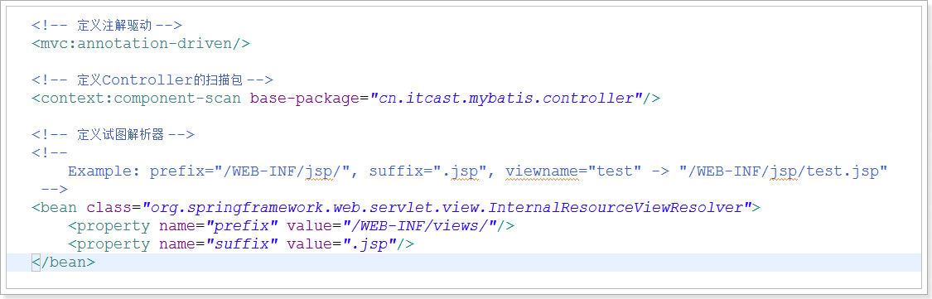

## Mybatis和Spring的整合

### 整合文件

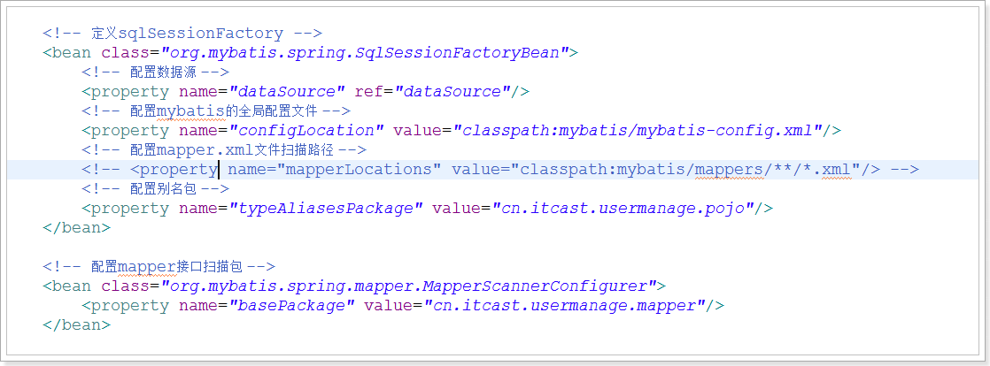

### Mybatis的全局配置文件

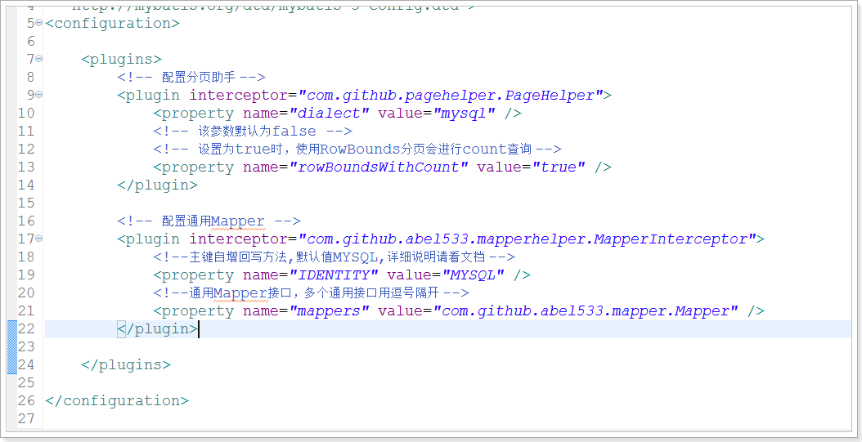

## 导入jsp页面

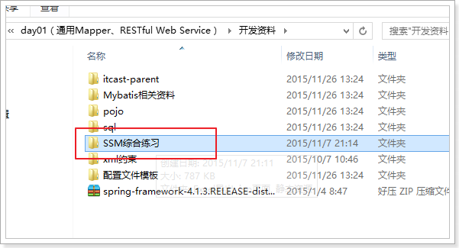

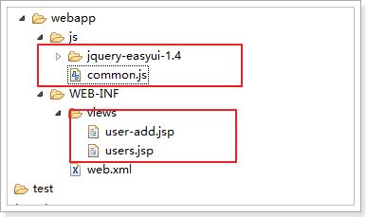

## 启动报错

由于在mappers目录中没有xml配置文件，所以报错。

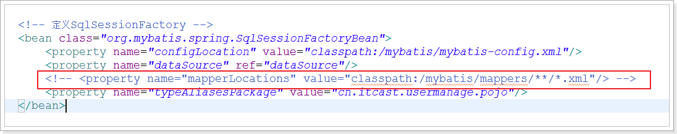

## 通用页面跳转

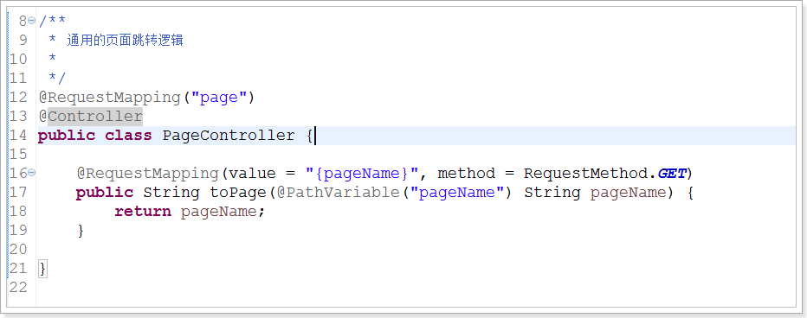

测试：

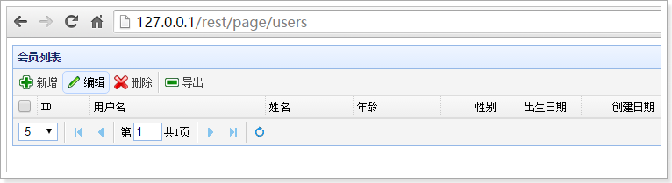

## 配置通用Mapper

### 导入依赖

已完成。

### 配置通用Mapper的插件

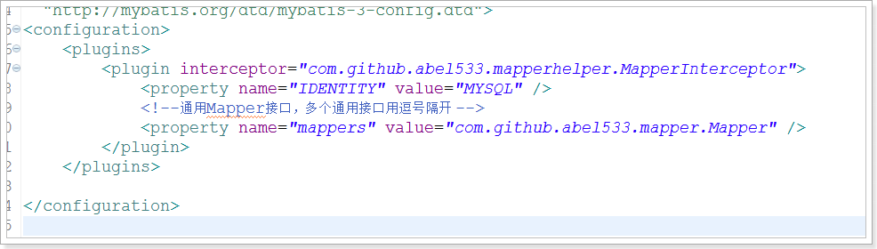

### User实体添加JPA注解

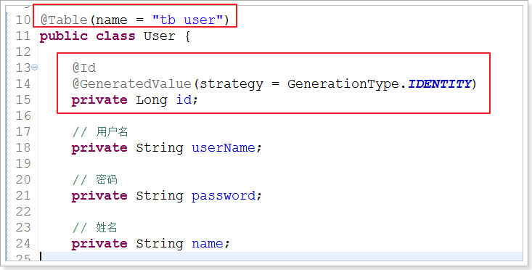

### 创建UserMapper接口

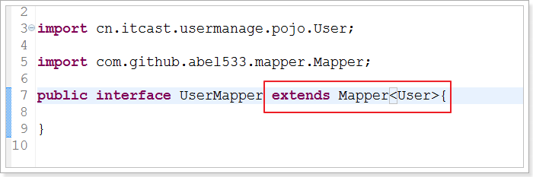

## EasyUI的datagrid的数据结构

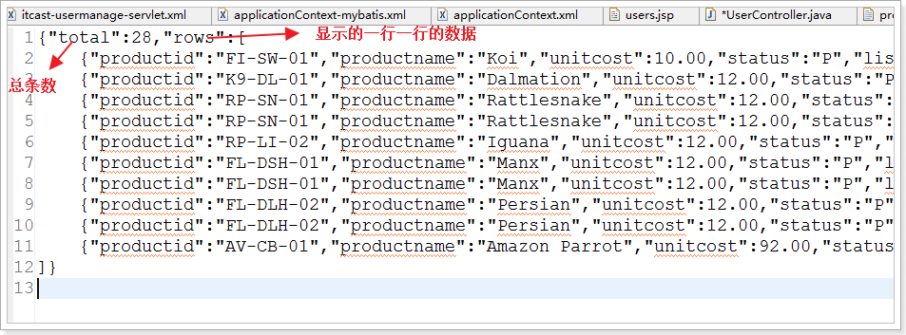

## 封装EasyUIResult

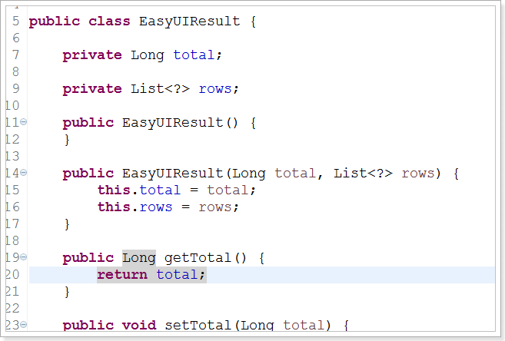

# 实现用户列表的查询

## Controller实现

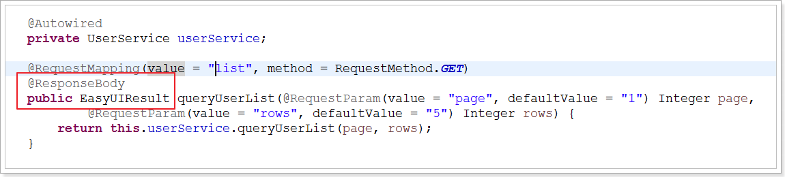

## 分页（分页助手）

### 导入依赖

已完成。

### 配置插件

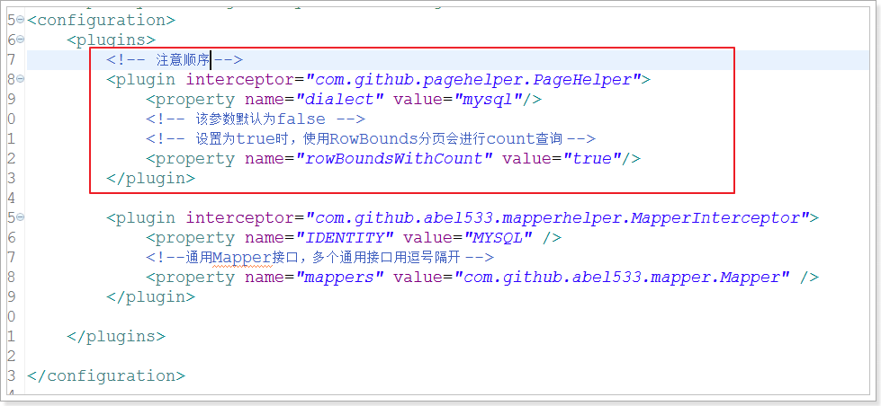

### 使用分页助手

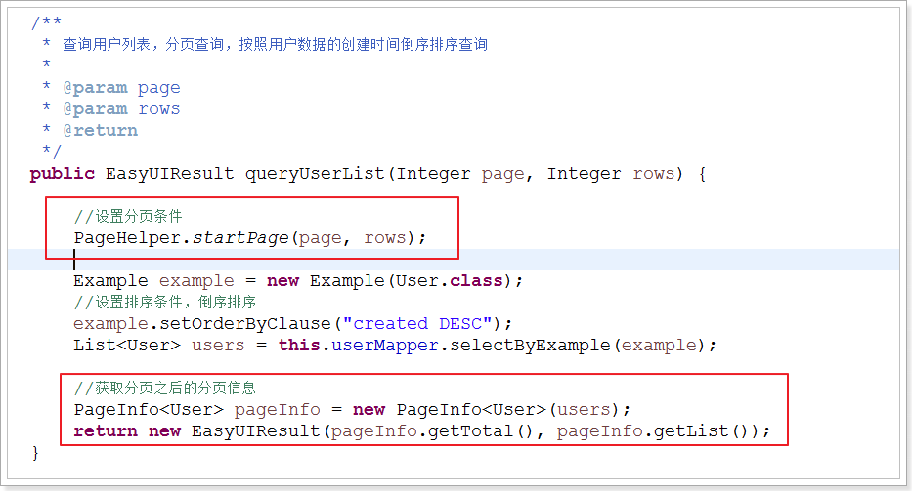

## UserService

使用分页助手完成分页功能。

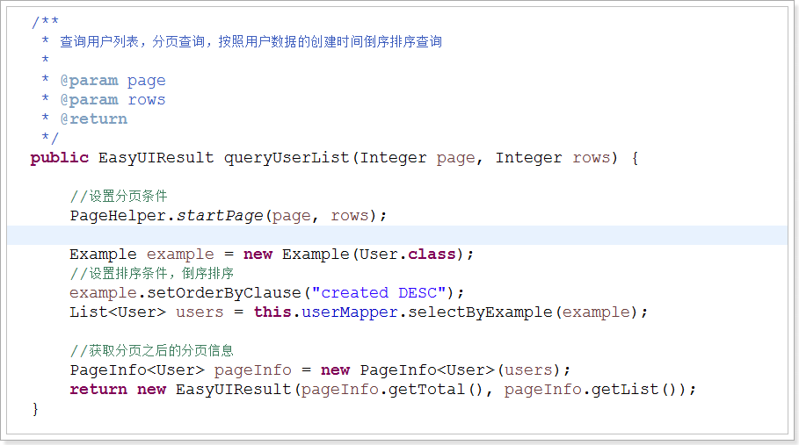

## UserMapper

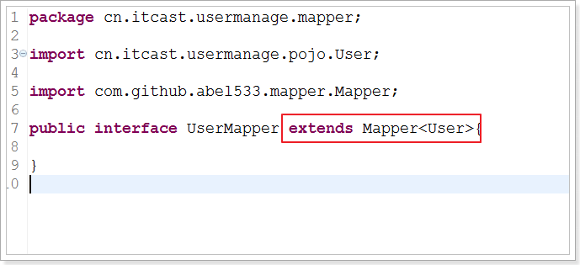

## 效果

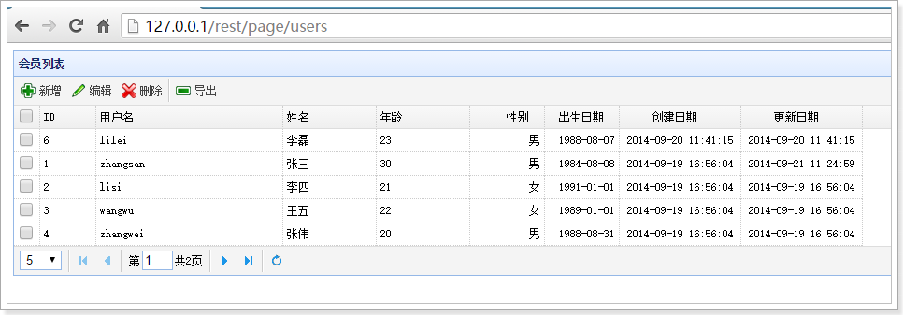

## Datagrid的formatter方法

后台返回的数据是时间戳：

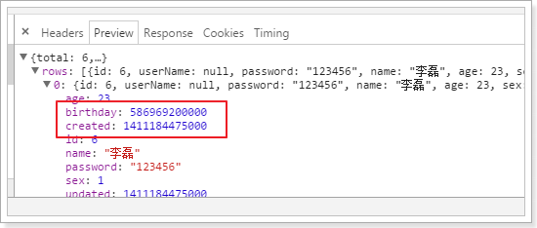

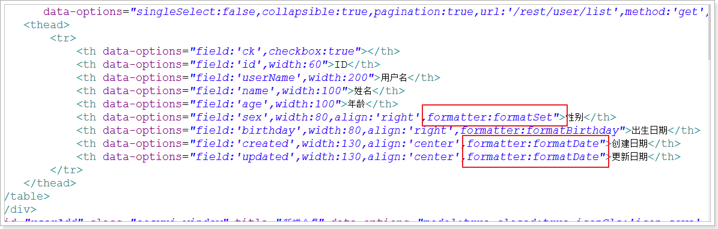

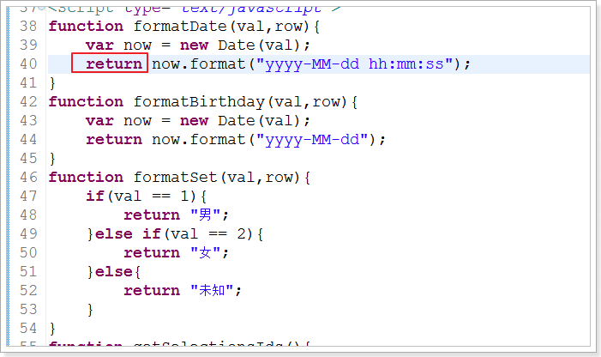

## 扩展JS的内置对象的方法

在内置对象的原型上扩展方法：

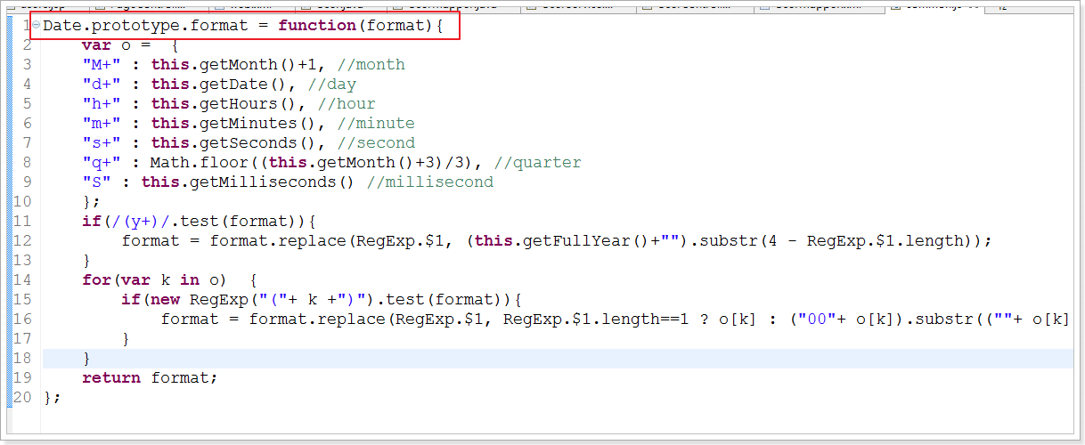

## 开源中国

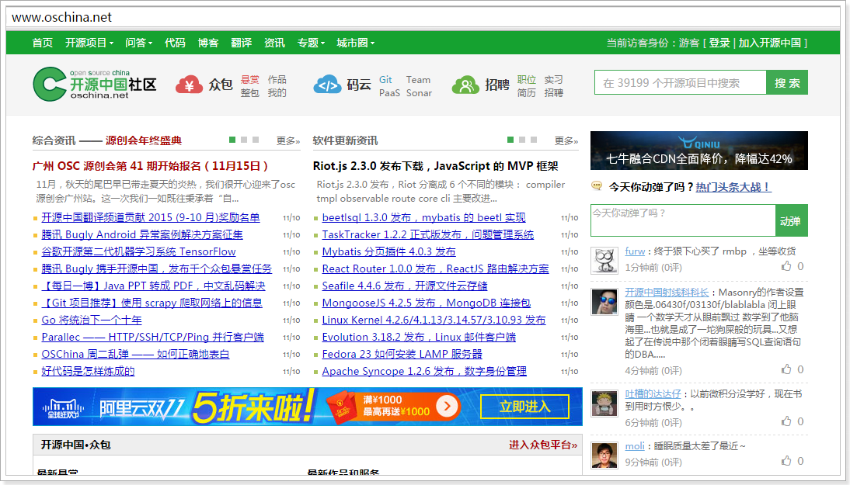

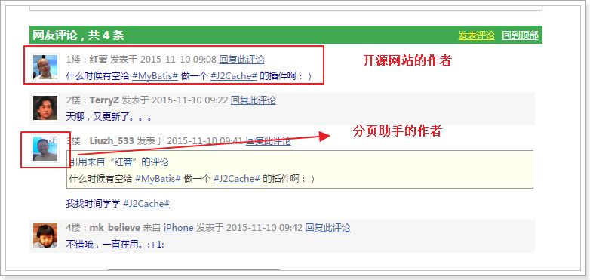

## 大神

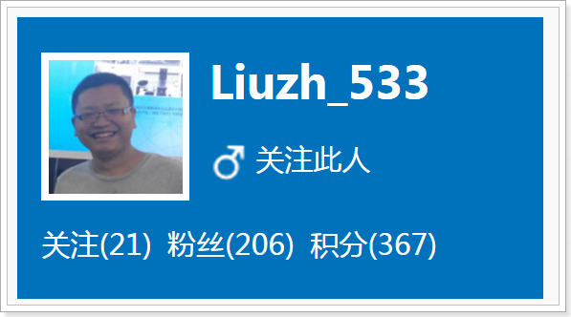

<http://my.oschina.net/flags>

# RESTful Web Service

## 大纲

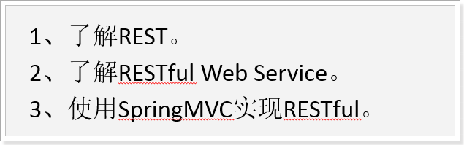

## REST是什么？

大神：

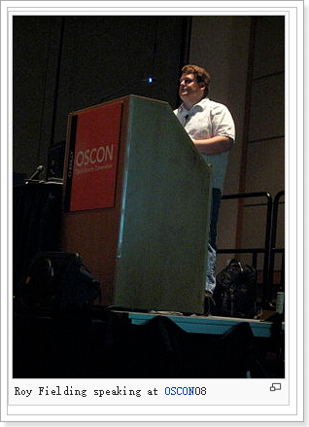

论文：Roy Thomas Fielding博士论文REST(中文版).pdf

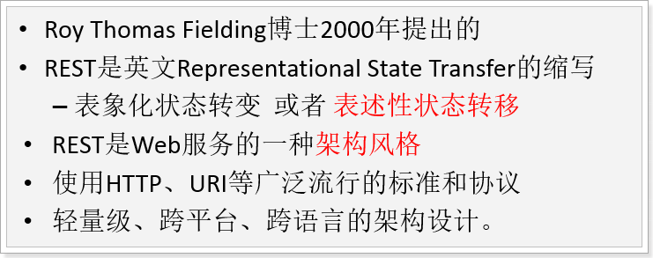

## REST到底是什么？

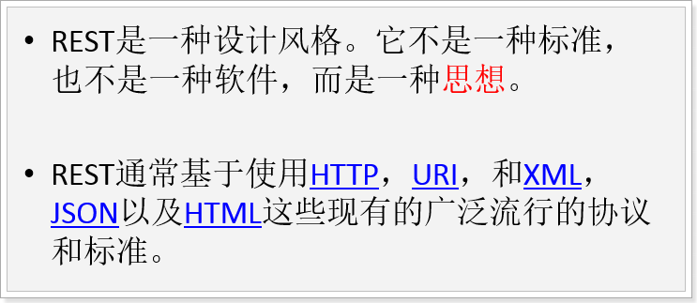

## RESTful是什么？

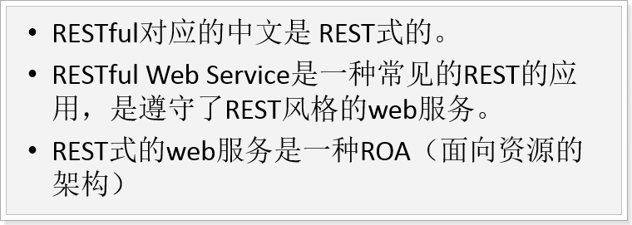

Web service：

JAX-WS

JAX-RS

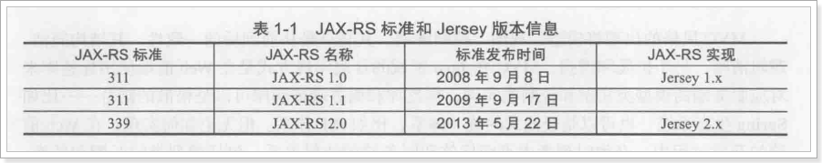

## REST 架构的主要原则

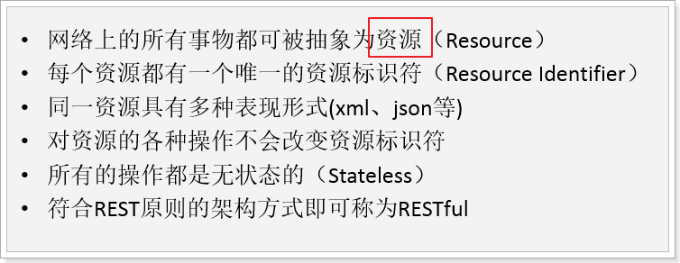

## URI和URL

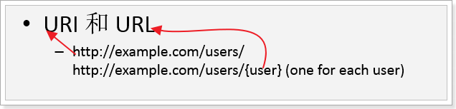

## 无状态性

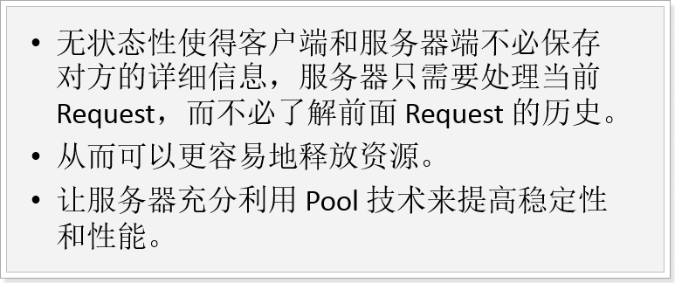

## 资源操作

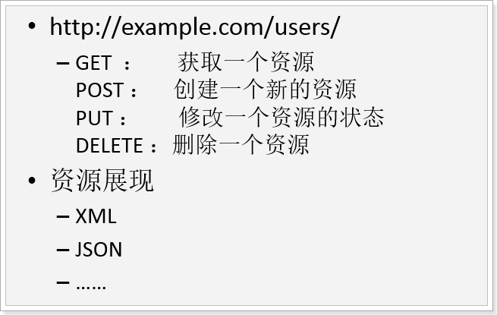

之前的操作：

<http://127.0.0.1/user/query/1> GET 根据用户id查询用户数据

http://127.0.0.1/user/save POST 新增用户

http://127.0.0.1/user/update POST 修改用户信息

http://127.0.0.1/user/delete GET/POST 删除用户信息

RESTful用法：

<http://127.0.0.1/user/1> GET 根据用户id查询用户数据

<http://127.0.0.1/user> POST 新增用户

<http://127.0.0.1/user> PUT 修改用户信息

<http://127.0.0.1/user> DELETE 删除用户信息

## REST接口定义

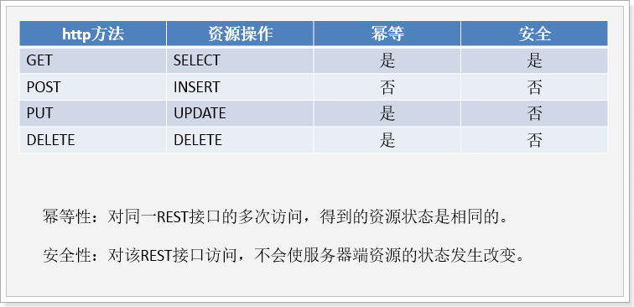

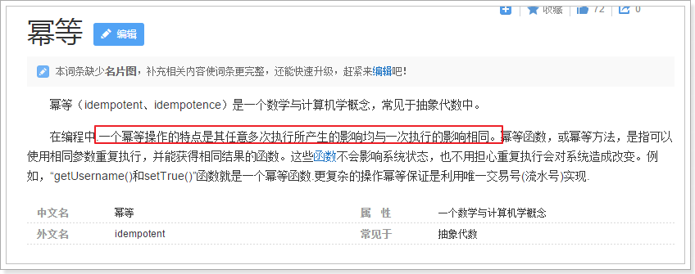

## 最佳实践

### REST接口设计

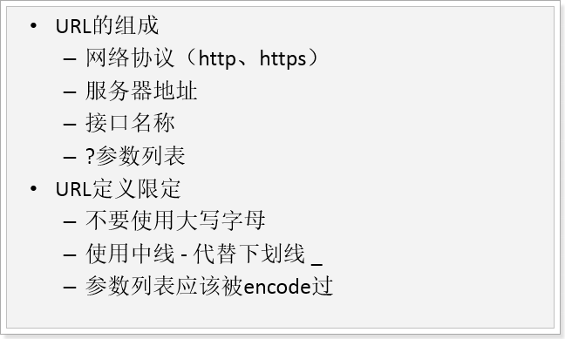

### 响应设计

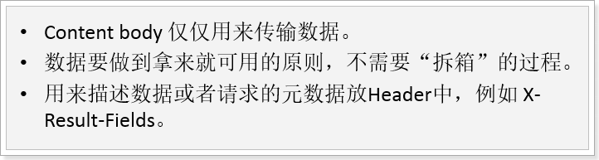

### 响应示例

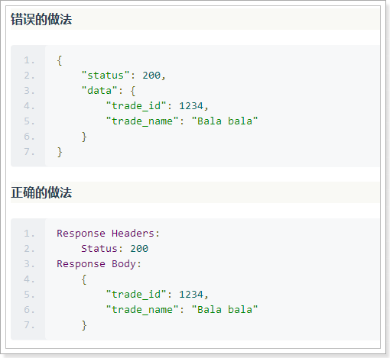

### 指定响应的属性字段

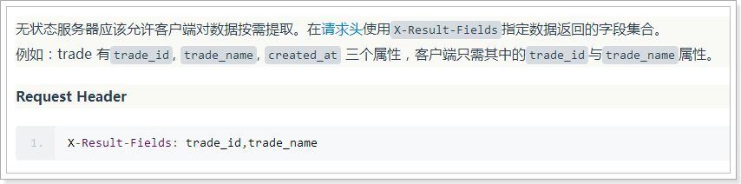

# http响应状态码

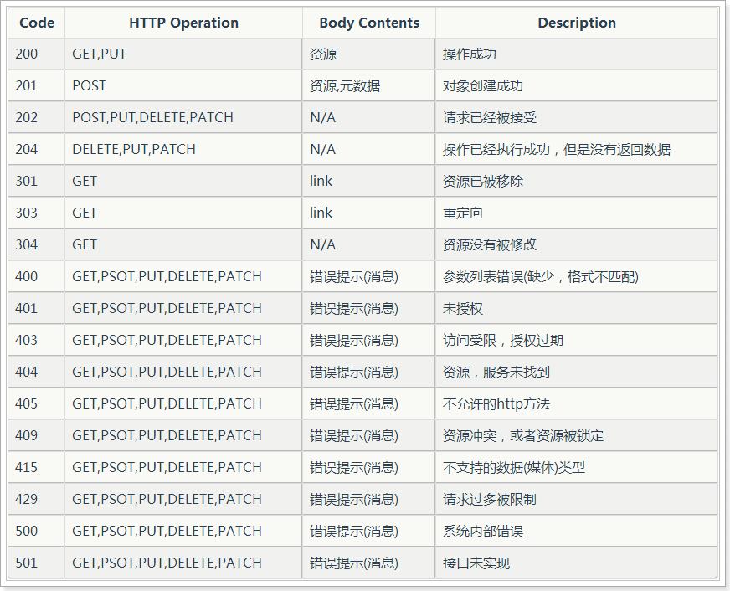

# SpringMVC实现RESTful服务

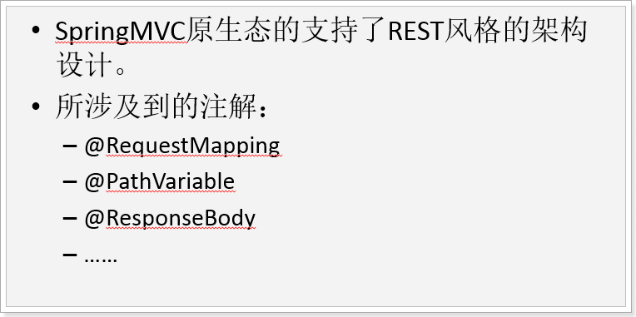

## 查询资源

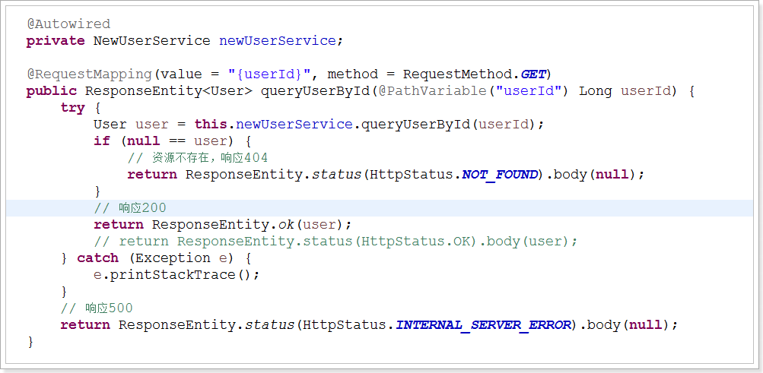

## 新增资源

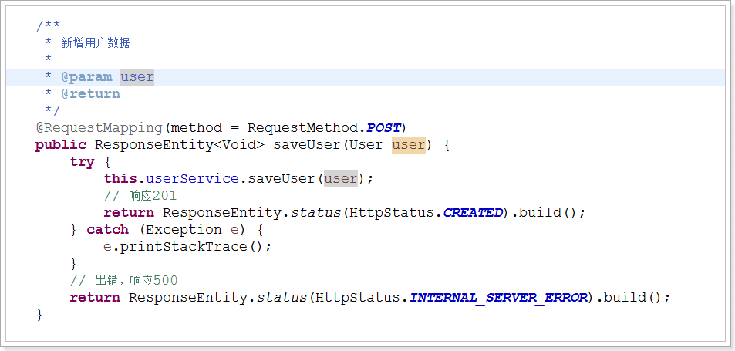

测试：

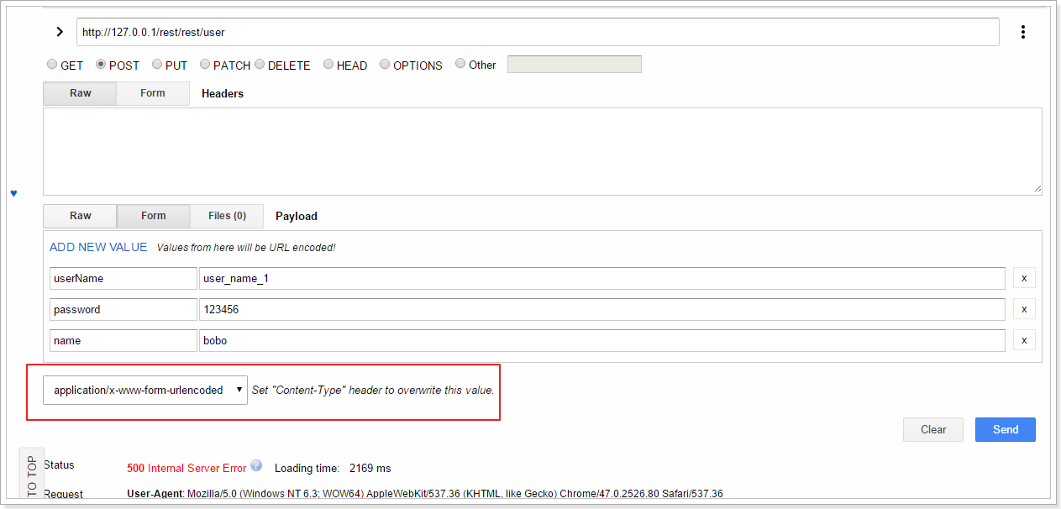

## 更新资源

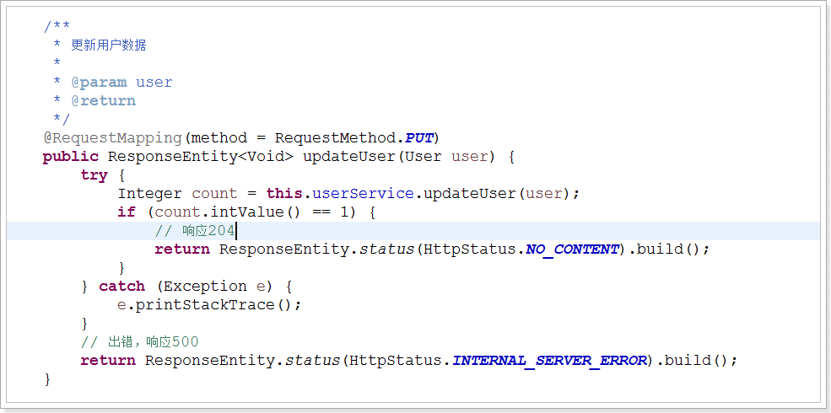

Service：

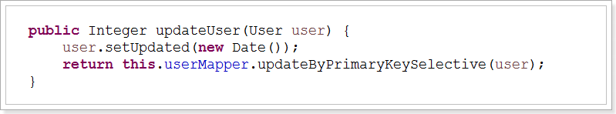

测试：

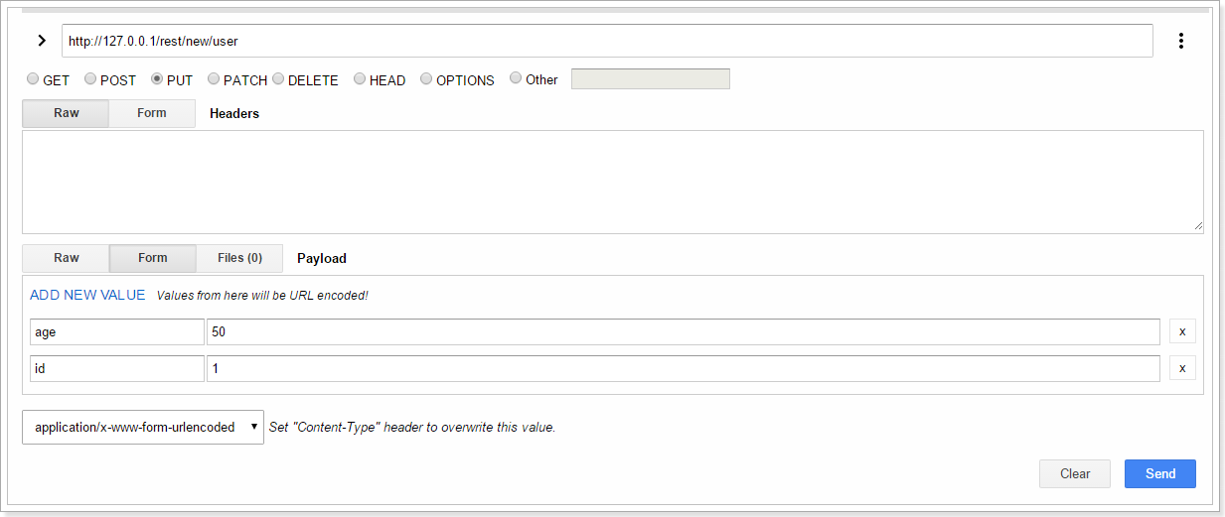

默认情况下，PUT请求是无法提交表单数据的，需要在web.xml中添加过滤器解决：

<!-- 解决PUT请求无法提交表单数据的问题 -->

<filter>

<filter-name>HttpMethodFilter</filter-name>

<filter-class>org.springframework.web.filter.HttpPutFormContentFilter</filter-class>

</filter>

<filter-mapping>

<filter-name>HttpMethodFilter</filter-name>

<url-pattern>/*</url-pattern>

</filter-mapping>

## 删除资源

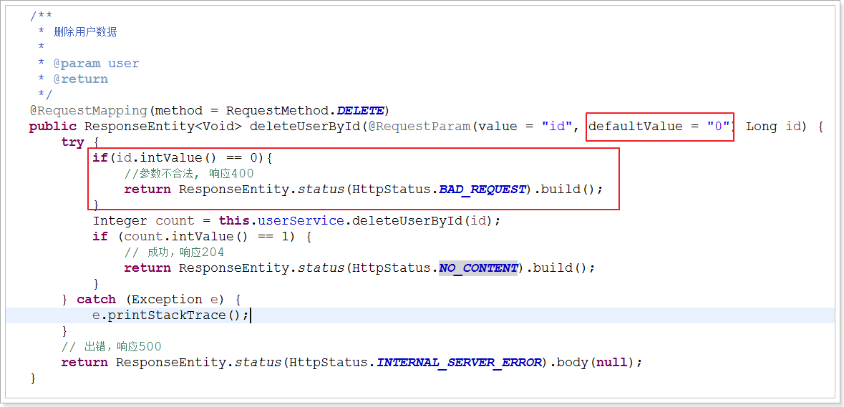

测试：

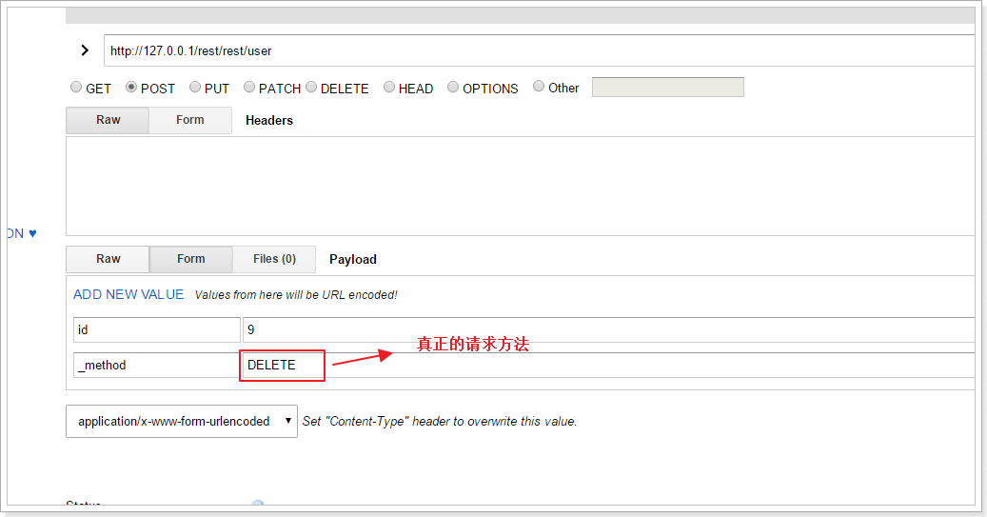

需要在web.xml中添加过滤器解决DELETE请求无法提交表单数据的问题：

<!--

将POST请求转化为DELETE或者是PUT

要用_method指定真正的请求参数

-->

<filter>

<filter-name>HiddenHttpMethodFilter</filter-name>

<filter-class>org.springframework.web.filter.HiddenHttpMethodFilter</filter-class>

</filter>

<filter-mapping>

<filter-name>HiddenHttpMethodFilter</filter-name>

<url-pattern>/*</url-pattern>

</filter-mapping>

# SVN

参考：

